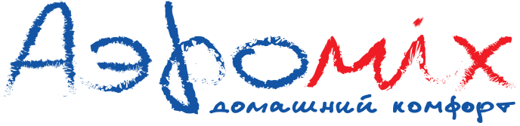
+7 (921) 658-65-73
info@aeromixnw.ru
aeromixnw.ru
_________________________________________________________________________________

Заявка на гарантийное обслуживание.

Просим произвести диагностику оборудования и при выявлении заводского брака или других неисправностей, препятствующих нормальной эксплуатации оборудовании и возникших по вине ИЗГОТОВИТЕЛЯ или ПОСТАВЩИКА, произвести гарантийный ремонт или замену оборудования.

Заполняется ПОКУПАТЕЛЕМ:
1 | Наименование организации/ФИО Покупателя
2 | Контактное лицо, тел., факс, e-mail для связи
3 | Модель оборудования, изготовитель
4 | Серийный номер, год выпуска
5 | Номер и дата документа, по которому приобретено оборудование (договор, товарный чек)
6 | Номер гарантийного талона
7 | Описание неисправности
8 | Возможные причины возникновения неисправности
Заполняется ПОСТАВЩИКОМ:
1 | Срок сдачи оборудования в сервисный центр
2 | Способ возврата отремонтированного оборудования (самовывоз, доставка ПОКУПАТЕЛЮ)
3 | Адрес ПОКУПАТЕЛЯ для отправки отремонтированного оборудования

В соответствии с условиями гарантийного обслуживание доставка оборудования до места проведения экспертизы производится силами и за счет ПОКУПАТЕЛЯ.

Я проинформирован, что предоставление недостоверных сведений или не предоставление информации с целью скрыть нарушения инструкции по эксплуатации или другие факты, которые могли привести к возникновению проблем в ходе эксплуатации оборудования, в данном документе могут быть квалифицированы согласно статье УК РФ № 159.

Дата заполнения:

ФИО ответственного лица:

